
HACETTEPE ÜNİVERSİTESİ
İSTATİSTİK BÖLÜMÜ

2025-2026 BAHAR DÖNEMİ
İST374 – OLASILIKSAL SÜREÇLER

Prof. Dr. Gamze ÖZEL KADILAR

İST374 OLASILIKSAL SÜREÇLER ARA SINAV (ÖDEV), 10.04.2026
Sorular:
- Gerçek hayattan en az 60 gözlem içeren bir veri kümesi seçiniz. Bu verilere dayanarak en az üç durum içeren bir stokastik süreç tanımlayınız. Bu sürece ait durum uzayını (S) ve zaman parametresini (T) açıklayınız. Kullandığınız verinin kaynağını, zaman aralığını, tanımladığınız durumları belirtiniz.

- Tanımladığınız Markov zincirinin durum uzayı (y eksen) ve zaman parametresine (x eksen) bağlı grafiğini çiziniz. Yorumlayınız.
- Tanımladığınız Markov zincirine ait bir-adım geçiş matrisini P oluşturunuz. Bu matrise ait geçiş diyagramını çiziniz. Bu geçiş matrisindeki en yüksek ve en düşük olasılık değerlerini yorumlayınız.
- Tanımladığınız Markov zincirine ait P3 ve P100 olasılık matrislerini oluşturunuz. Diyagramlarını çiziniz.
- İncelediniz süreç indirgenebilir midir? Kapalı küme, periyodik durum, yutucu durumları var ise bulunuz. Açıklayıp yorumlayınız.
- İncelediniz süreç indirgenemez midir? Denge dağılımı var ise bulunuz. Açıklayıp yorumlayınız.

- Durum uzayı S={1,2,3,4} olan bir Markov zinciri için, iki durumu yutucu olacak biçimde indirgenebilir bir bir-adım geçiş olasılık matrisi (P) tanımlayınız. Ardından yutulma olasılıklarını ve beklenen yutulma süresini hesaplayınız.

1. SORU
Gerçek hayattan en az 60 gözlem içeren bir veri kümesi seçiniz. Bu verilere dayanarak en az üç durum içeren bir stokastik süreç tanımlayınız. Bu sürece ait durum uzayını (S) ve zaman parametresini (T) açıklayınız. Kullandığınız verinin kaynağını, zaman aralığını, tanımladığınız durumları belirtiniz.

Veri Kaynağı ve Zaman Aralığı
Kullanılan veri, Kontrolmatik Teknoloji A.Ş. (KONTR) hisse senedine ait geçmiş fiyat verilerinden elde edilmiştir. Veriler, Borsa İstanbul (BİST) üzerinden temin edilmiş olup günlük kapanış fiyatları ve bir önceki güne göre yüzdesel fark (Fark %) değerlerini içermektedir.
Veri seti kronolojik sıraya dizilmiş ve en az 60 gözlem içermektedir. Her bir gözlem, bir iş günündeki fiyat hareketini temsil etmektedir.

Stokastik Süreç Tanımı
Bu verilere dayanarak KONTR hisse senedinin günlük fiyat hareketleri bir Markov Zinciri olarak modellenmiştir. Temel varsayım şudur: Bir günkü piyasa durumu, yalnızca bir önceki günün durumuna bağlıdır; daha önceki geçmişten bağımsızdır. Bu, Markov özelliğini sağlamaktadır.

Durum Uzayı (S)
Durum uzayı, günlük yüzdesel fiyat değişimine (Fark %) göre üç durumdan oluşmaktadır:

Durum | Tanım | Koşul
Durum 1 | Düşüş | Fark % < -1.0
Durum 2 | Yatay | -1.0 ≤ Fark % ≤ +1.0
Durum 3 | Yükseliş | Fark % > +1.0

Bu eşik değerleri (%1), finans literatüründe yaygın olarak kullanılan bir ayrım noktasıdır. %1'in altındaki hareketler 'gürültü' olarak kabul edilip yatay duruma dahil edilmiştir.
Sonuç: S = {1, 2, 3}

Zaman Parametresi (T)
Zaman parametresi ayrık (discrete) yapıdadır. Her bir zaman adımı bir iş gününe karşılık gelmektedir:
T = {1, 2, 3, ..., n} → Her t değeri, veri setindeki sıralı bir iş gününü ifade eder.
Süreç; ayrık zamanlı, ayrık durumlu bir Markov Zinciri olup zaman parametresi kronolojik sırayla indekslenmiştir.

KONTR hisse senedinin günlük yüzdesel fiyat değişimleri esas alınarak S = {1 (Düşüş), 2 (Yatay), 3 (Yükseliş)} durum uzaylı ve T = {1, 2, ..., n} zaman parametreli bir ayrık zamanlı Markov Zinciri tanımlanmıştır.

a) Zaman-Durum Grafiği Yorumu

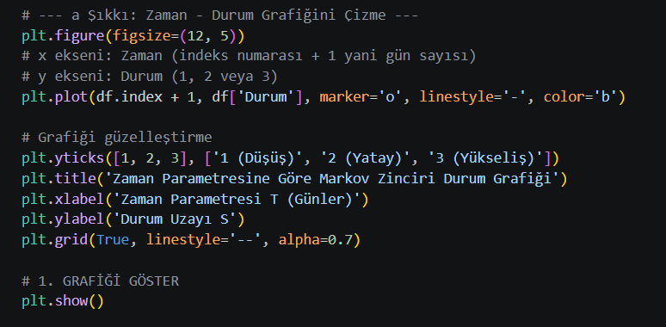

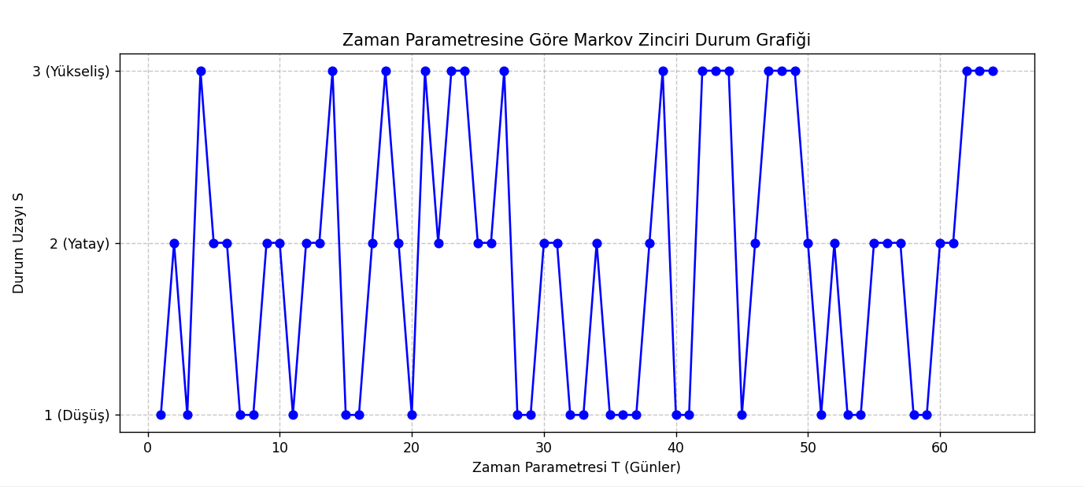
Markov zincirinin durum uzayı (y eksen) ve zaman parametresine (x eksen) bağlı grafiği aşağıda sunulmaktadır.

Grafik Yorumu
Grafik, KONTR hisse senedinin yaklaşık 65 iş günlük süreçteki günlük durumlarını göstermektedir.

Volatilite (Oynaklık):
Zincir, üç durum arasında oldukça sık geçiş yapmaktadır. Ardışık günlerde aynı durumun uzun süre devam etmediği, hissenin yüksek volatiliteye sahip olduğu görülmektedir.

Yatay Durumun (Durum 2) Rolü:
Durum 2 (Yatay), çoğunlukla bir köprü durum gibi davranmaktadır. Düşüş ile Yükseliş arasındaki ani geçişlerde ara durak olarak sıkça gözlemlenmektedir.

Uç Durumlar Arası Geçiş:
Durum 1 (Düşüş) ile Durum 3 (Yükseliş) arasında zaman zaman doğrudan geçiş yaşandığı görülmektedir (örneğin T≈4, T≈14 civarı). Bu, piyasanın yön değiştirme hızının yüksek olduğuna işaret etmektedir.

Dönemsel Yoğunlaşmalar:
T = 38–52 aralığında Durum 3 (Yükseliş) arka arkaya birden fazla gün gözlemlenmiştir. Bu dönem, hissede kısa süreli bir yükseliş trendi olduğuna işaret etmektedir. T = 25–35 aralığında ise Düşüş ve Yatay daha sık görülmekte; bu dönem görece baskılı bir seyri yansıtmaktadır.

KONTR hisse senedi, incelenen dönemde belirli bir trende yerleşmeksizin düşüş, yatay ve yükseliş durumları arasında hızlı geçişler sergilemiştir. Grafiğin düzensiz ve dalgalı yapısı, piyasanın kısa vadeli öngörülebilirliğinin düşük olduğunu göstermektedir.

b) Bir-Adım Geçiş Matrisi (P) ve Diyagram
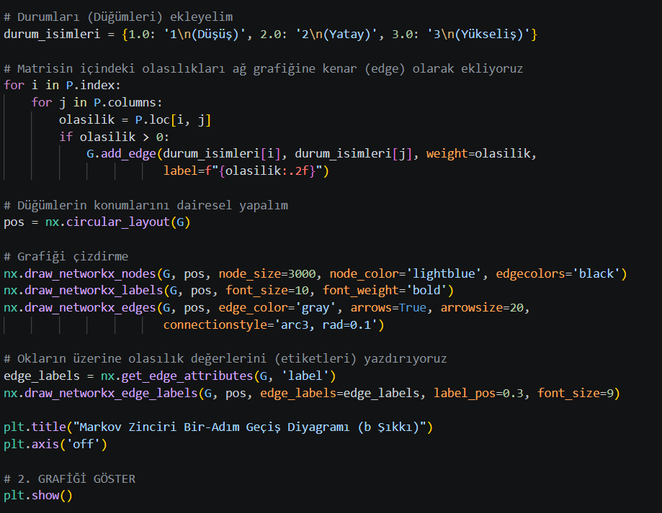

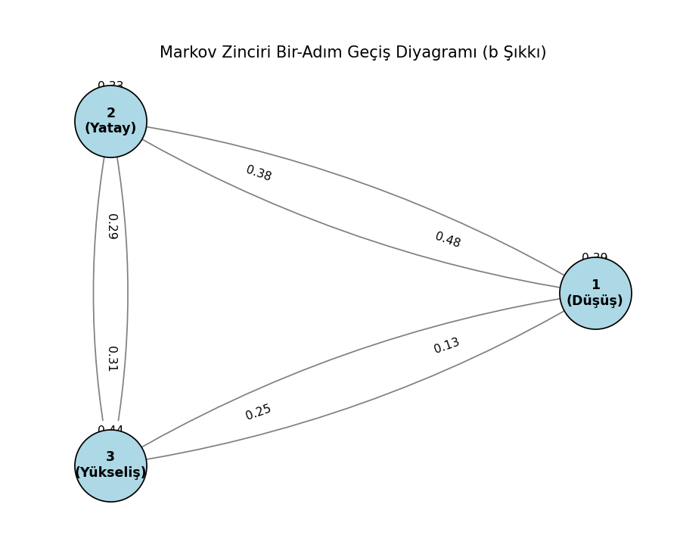
Bir-Adım Geçiş Matrisi P
 | Durum 1 (Düşüş) | Durum 2 (Yatay) | Durum 3 (Yükseliş)
Durum 1 (Düşüş) | 0.391 | 0.478 | 0.130
Durum 2 (Yatay) | 0.375 | 0.333 | 0.292
Durum 3 (Yükseliş) | 0.250 | 0.313 | 0.438

Her satırın toplamı 1'e eşittir; bu, olasılık matrisinin temel koşulunu sağlamaktadır.

En Yüksek Olasılık Değeri
P(1→2) = 0.478 — Düşüş'ten Yatay'a geçiş
Hisse senedi düşüş yaşadığı bir günün ardından en yüksek olasılıkla (%47.8) yatay bir seyir izlemektedir. Bu, piyasanın sert düşüşlerin hemen ardından tam bir toparlanmaya geçmek yerine önce sakinleşme eğiliminde olduğunu göstermektedir. Yatırımcılar açısından bu, 'düşüşün hemen ardından alım yapmanın' riskli olabileceğine işaret eder.

En Düşük Olasılık Değeri
P(1→3) = 0.130 — Düşüş'ten Yükseliş'e geçiş
Hisse düşüş yaşadıktan sonra ertesi gün doğrudan yükselişe geçme olasılığı yalnızca %13'tür. Bu, ani 'V dönüşü' hareketlerinin bu hisse için oldukça nadir olduğunu ortaya koymaktadır.

Diyagonal (Kalma) Olasılıkları
Durum | Kendinde Kalma Olasılığı
Durum 1 (Düşüş) | %39.1
Durum 2 (Yatay) | %33.3
Durum 3 (Yükseliş) | %43.8

Durum 3 (Yükseliş) en yüksek kalıcılığa sahiptir (%43.8); yani hisse yükseliş trendine girdiğinde bu trendi sürdürme eğilimi en kuvvetli olan durumdur.

Geçiş matrisi incelendiğinde KONTR hissesinin düşüş sonrası yatay, yükseliş sonrası ise yine yükseliş eğiliminde olduğu görülmektedir. En kritik bulgu; düşüşten yükselişe doğrudan geçişin (%13) en düşük olasılıklı senaryo olmasıdır.

c) P³ ve P¹⁰⁰ Olasılık Matrisleri

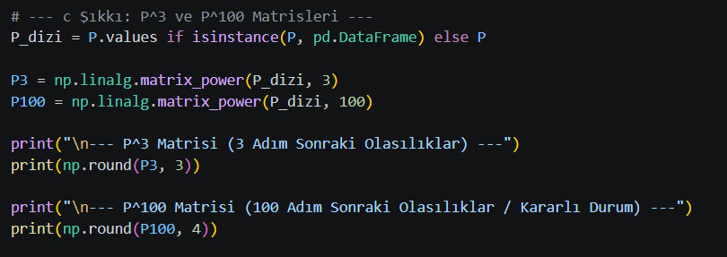

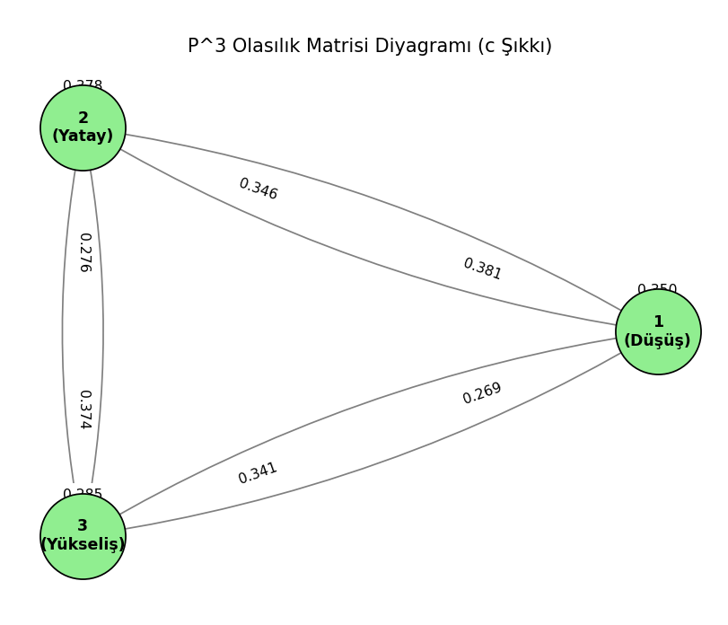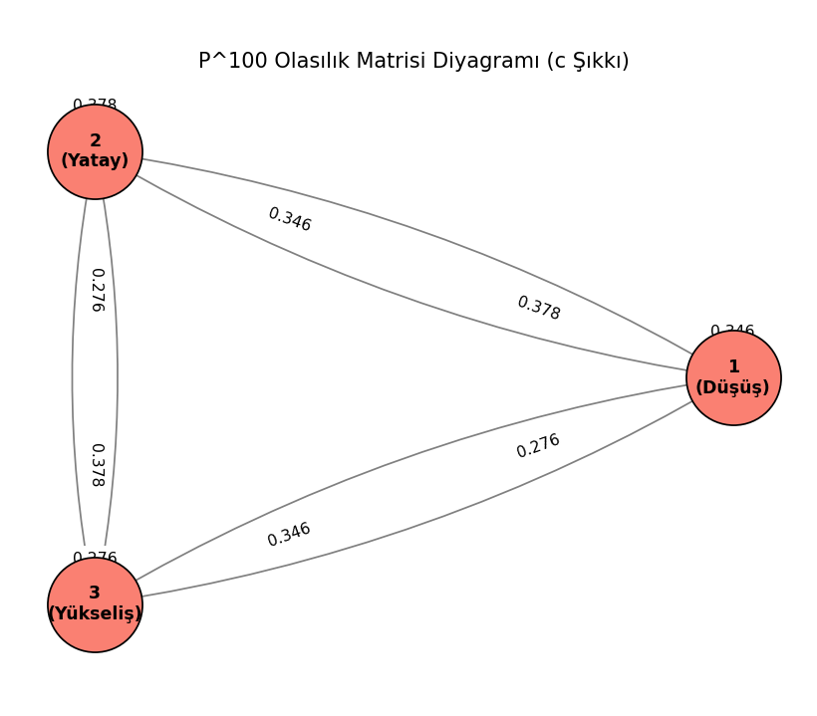

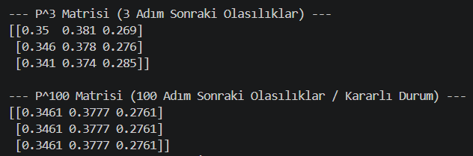

P³ Matrisi (3 Adım Sonraki Olasılıklar)
 | Durum 1 (Düşüş) | Durum 2 (Yatay) | Durum 3 (Yükseliş)
Durum 1 (Düşüş) | 0.350 | 0.381 | 0.269
Durum 2 (Yatay) | 0.346 | 0.378 | 0.276
Durum 3 (Yükseliş) | 0.341 | 0.374 | 0.285

P matrisi ile P³ karşılaştırıldığında, başlangıç durumundan bağımsız olarak 3 adım sonra tüm olasılıklar birbirine yaklaşmaya başlamıştır. Örneğin tek adımda Durum 1'den Durum 3'e geçiş yalnızca %13 iken, 3 adım sonra bu olasılık %26.9'a yükselmiştir.

P¹⁰⁰ Matrisi (Kararlı Durum)
 | Durum 1 (Düşüş) | Durum 2 (Yatay) | Durum 3 (Yükseliş)
Durum 1 (Düşüş) | 0.3461 | 0.3777 | 0.2761
Durum 2 (Yatay) | 0.3461 | 0.3777 | 0.2761
Durum 3 (Yükseliş) | 0.3461 | 0.3777 | 0.2761

P¹⁰⁰ matrisinin tüm satırları birbirine eşittir. Bu son derece önemli bir bulgudur: Başlangıç durumundan bağımsız olarak 100 adım sonra sistemin herhangi bir durumda bulunma olasılığı aynıdır.
Durum | Kararlı Olasılık
Durum 1 (Düşüş) | %34.61
Durum 2 (Yatay) | %37.77
Durum 3 (Yükseliş) | %27.61

P³ matrisi, zincirin başlangıç durumunun etkisinin birkaç adım içinde hızla azaldığını göstermektedir. P¹⁰⁰ matrisi ise tüm satırların özdeş olmasıyla zincirin ergodik yapıda olduğunu ve uzun vadede kararlı bir dağılıma yakınsadığını kesin biçimde ortaya koymaktadır.

d) İndirgenebilirlik, Kapalı Küme, Periyodik ve Yutucu Durum Analizi
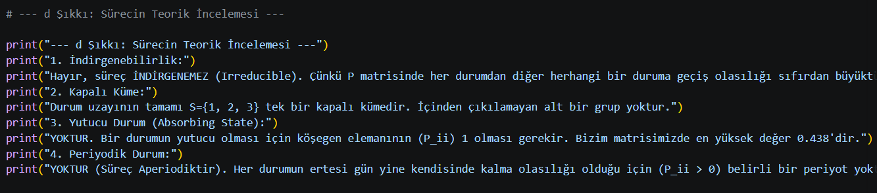
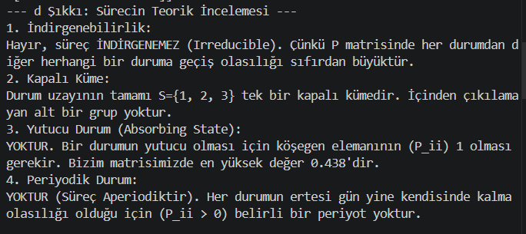
1. İndirgenebilirlik
Süreç İNDİRGENEMEZDİR (Irreducible).
P matrisindeki tüm elemanlar sıfırdan büyüktür. Dolayısıyla her durumdan diğer her duruma doğrudan geçiş mümkündür. Bu, zincirin tek bir iletişim sınıfından oluştuğunu gösterir.
Geçiş | Olasılık | Ulaşılıyor mu?
1 → 2 | 0.478 | Evet
1 → 3 | 0.130 | Evet
2 → 1 | 0.375 | Evet
2 → 3 | 0.292 | Evet
3 → 1 | 0.250 | Evet
3 → 2 | 0.313 | Evet

2. Kapalı Küme
Durum uzayının tamamı S = {1, 2, 3} tek bir kapalı kümedir. Hiçbir durum grubu tek başına kapalı küme özelliğini sağlamaz; içinden çıkılamayan alt grup yoktur.

3. Yutucu Durum (Absorbing State)
YOKTUR.
Bir durumun yutucu olabilmesi için P(i→i) = 1 olması gerekir. Matrisimizin köşegen değerleri: P₁₁=0.391, P₂₂=0.333, P₃₃=0.438. En yüksek köşegen değeri bile yalnızca 0.438'dir; bu 1'den çok uzaktır.

4. Periyodik Durum
YOKTUR — Süreç APERİYODİKTİR.
Her durumun kendisinde kalma olasılığı sıfırdan büyüktür (P₁₁=0.391, P₂₂=0.333, P₃₃=0.438). Bu durum, periyot = 1 (aperiodik) olduğunu gösterir.

Özellik | Sonuç
İndirgenebilirlik | İndirgenemez (Irreducible)
Kapalı Alt Küme | Yalnızca S={1,2,3}'ün kendisi
Yutucu Durum | Yoktur
Periyodik Durum | Yoktur (Aperiodik)

Zincir indirgenemez ve aperiodik olduğundan ergodiktir. Ergodik bir Markov zinciri uzun vadede başlangıç durumundan bağımsız olarak tek bir kararlı (denge) dağılımına yakınsar. Bu sonuç, P¹⁰⁰ matrisinin tüm satırlarının özdeş çıkmasıyla da doğrulanmaktadır.

e) İndirgenemezlik ve Denge Dağılımı
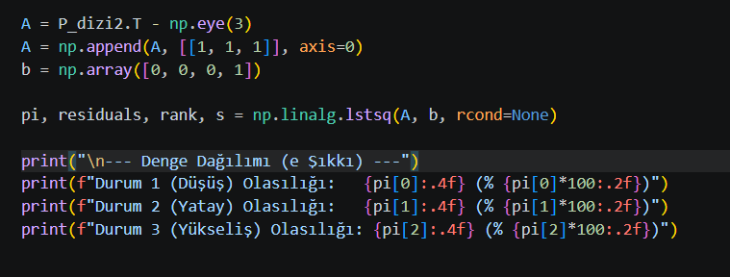

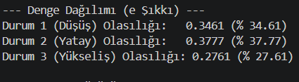

Süreç İNDİRGENEMEZDİR (Irreducible).
d şıkkında kanıtlandığı üzere tüm P matrisi elemanları sıfırdan büyük olduğundan her durumdan her duruma ulaşmak mümkündür. Zincir ayrıca aperiodiktir.
Bir Markov zinciri indirgenemez ve aperiodik ise, tek ve benzersiz bir denge dağılımı (stationary distribution) π mevcuttur.

Denge Dağılımının Hesaplanması
Denge dağılımı π = [π₁, π₂, π₃], aşağıdaki denklem sistemi çözülerek bulunur:
π · P = π ve π₁ + π₂ + π₃ = 1
numpy.linalg.lstsq yöntemiyle bu sistem çözülmüştür.

Denge Dağılımı Sonuçları
Durum | Denge Olasılığı | Yüzde
Durum 1 — Düşüş | π₁ = 0.3461 | %34.61
Durum 2 — Yatay | π₂ = 0.3777 | %37.77
Durum 3 — Yükseliş | π₃ = 0.2761 | %27.61

Kontrol: π₁ + π₂ + π₃ = 0.3461 + 0.3777 + 0.2761 = 1.0000 ✓
Bu sonuç P¹⁰⁰ matrisiyle de örtüşmektedir (her satır [0.3461, 0.3777, 0.2761]).

Yorum
π₂ = 0.3777 (En Yüksek): Uzun vadede KONTR hissesi zamanının %37.77'sini Yatay durumda geçirecektir. Bu, piyasanın büyük bölümünde belirgin bir yön olmaksızın yatay seyretme eğiliminde olduğunu göstermektedir.
π₁ = 0.3461 (İkinci Sıra): Hisse zamanının %34.61'ini Düşüş durumunda geçirecektir. Yatay ile Düşüş olasılıklarının birbirine bu denli yakın olması, hissenin uzun vadede baskılı bir karaktere sahip olduğuna işaret etmektedir.
π₃ = 0.2761 (En Düşük): Yükseliş durumu yalnızca %27.61 ile en az gerçekleşen durumdur. Uzun vadede hissenin yükseliş trendinde kalma süresi diğer durumlara kıyasla en kısadır.

Zincir indirgenemez ve aperiodik olduğundan ergodiktir ve benzersiz bir denge dağılımı mevcuttur. Uzun vadede sistem başlangıç durumundan tamamen bağımsız hale gelir. KONTR hissesi için bu denge dağılımı; piyasanın ağırlıklı olarak Yatay ve Düşüş karakterinde olduğunu, sürekli yükseliş trendinin ise en nadir karşılaşılan senaryo olduğunu ortaya koymaktadır.

2. SORU

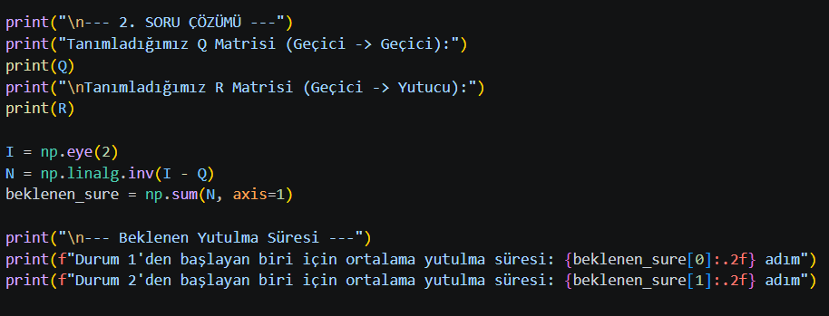

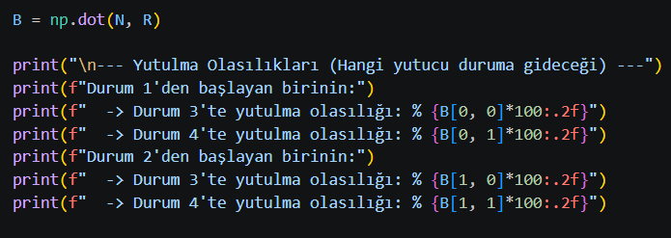

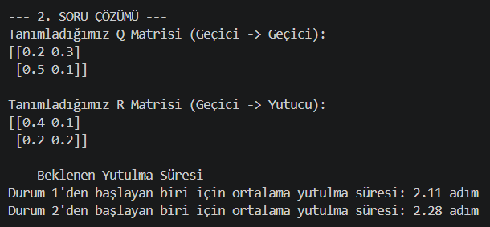

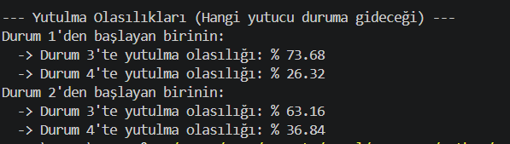

Durum uzayı S = {1,2,3,4} olan bir Markov zinciri için, iki durumu yutucu olacak biçimde indirgenebilir bir bir-adım geçiş olasılık matrisi (P) tanımlayınız. Ardından yutulma olasılıklarını ve beklenen yutulma süresini hesaplayınız.

Tanımlanan Geçiş Matrisi (P)
Durum 3 ve Durum 4 yutucu (absorbing), Durum 1 ve Durum 2 ise geçici (transient) durumlardır.

 | D1 (Geçici) | D2 (Geçici) | D3 (Yutucu) | D4 (Yutucu)
D1 (Geçici) | 0.2 | 0.3 | 0.4 | 0.1
D2 (Geçici) | 0.5 | 0.1 | 0.2 | 0.2
D3 (Yutucu) | 0.0 | 0.0 | 1.0 | 0.0
D4 (Yutucu) | 0.0 | 0.0 | 0.0 | 1.0

Durum 3 ve 4'ün köşegen elemanları P(3→3) = 1 ve P(4→4) = 1 olduğundan bu durumlar yutucu tanımını sağlamaktadır.

Alt Matrisler
Q Matrisi (Geçici → Geçici)
 | D1 | D2
D1 | 0.2 | 0.3
D2 | 0.5 | 0.1

R Matrisi (Geçici → Yutucu)
 | D3 | D4
D1 | 0.4 | 0.1
D2 | 0.2 | 0.2

Temel Matris (N) ve Beklenen Yutulma Süresi
N = (I − Q)⁻¹ formülüyle hesaplanmıştır.

Başlangıç Durumu | Beklenen Yutulma Süresi
Durum 1 | 2.11 adım
Durum 2 | 2.28 adım

Durum 1'den başlayan bir süreç ortalama 2.11 adımda, Durum 2'den başlayan bir süreç ise ortalama 2.28 adımda yutucu bir duruma ulaşmaktadır. Durum 2'nin biraz daha uzun sürmesi, Q matrisinde Durum 2'nin geçici durumlarda daha fazla dolaşma eğiliminde olmasından kaynaklanmaktadır.

Yutulma Olasılıkları (B Matrisi)
B = N · R formülüyle hesaplanmıştır.

Başlangıç Durumu | Durum 3'te Yutulma | Durum 4'te Yutulma
Durum 1 | %73.68 | %26.32
Durum 2 | %63.16 | %36.84

Her satır toplamı = %100 ✓

Yorum
Durum 1'den başlandığında: Sistem %73.68 olasılıkla Durum 3'te yutulmaktadır. Durum 1'in R matrisinde Durum 3'e geçiş olasılığı (0.4) daha yüksek olduğundan Durum 3 baskın yutucu durum olmaktadır.
Durum 2'den başlandığında: Sistem %63.16 olasılıkla Durum 3'te yutulmaktadır. Durum 2'nin R matrisindeki geçiş olasılıkları daha dengeli (0.2 ve 0.2) olduğundan Durum 4'e yutulma şansı Durum 1'e kıyasla daha yüksektir.

İndirgenebilirlik Açıklaması
Bu zincir İNDİRGENEBİLİRDİR (Reducible) çünkü:
- Durum 3 ve Durum 4 yutucu birer kapalı küme oluşturmaktadır; bu durumlardan çıkış yoktur.
- Durum 1 ve Durum 2 geçici durumlardır; uzun vadede kesinlikle terk edileceklerdir.
- Sistem birden fazla iletişim sınıfına ayrılmaktadır: {1,2} geçici sınıf, {3} ve {4} ayrı birer yutucu sınıf.

Geçici durumlardan başlayan her süreç, sonlu adımda kesin olarak yutucu Durum 3 veya Durum 4'e ulaşacaktır. Başlangıç durumu, hem hangi yutucu duruma gidileceğini hem de ne kadar süreceğini etkilemektedir.

Kaynakça

https://tr.investing.com/equities/kontrolmatik-teknoloji-enerji-ve-mu-historical-data

Özel Kadılar, Gamze. Python ve R Uygulamaları İle Stokastik Süreçler. Ankara: Seçkin Yayınları, 2.Baskı, 2023.

